Tcpshm测试

客户端和服务器使用tcpshm库进行通信，采用共享内存方式。

测试机器的配置：、

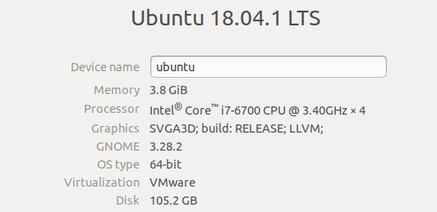

### 1.服务器向客户端发送500万条消息。

客户端一连上服务器，向服务器发送1条消息。服务器会回复500万条消息。客户端只拿出消息并不处理。测试服务器单向向客户端发送500万条消息需要的时间。

C:\Users\huyongxi.max\Pictures\tmp\Screenshot from 2018-11-07 14-09-49.png

共享内存队列大小设置为64MB。

服务器代码：

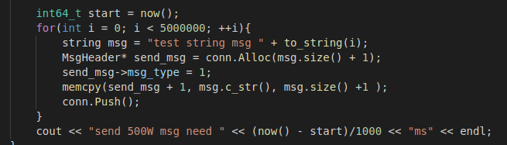

发送消息的大小大概十几个字节，消息内存是从发送队列中申请的，如果客户端处理慢了，会导致发送队列满了，申请不到空间，只能等客户端消耗一些信息，才能继续申请空间发送消息。

测试结果：

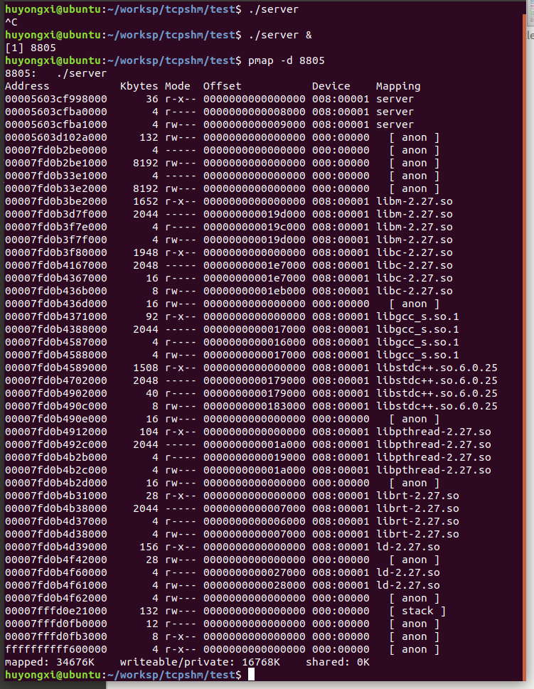

服务器刚开始运行，进程的虚拟地址空间的情况。服务器内存34676K，而共享内存为0

当一个客户端连接进来

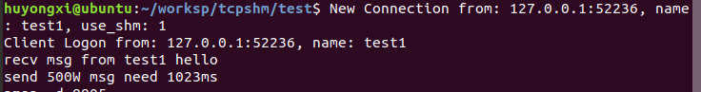

服务器向客户端发送500万条消息只需要1023毫秒，速度非常快。

此时服务器的进程虚拟地址空间如下：

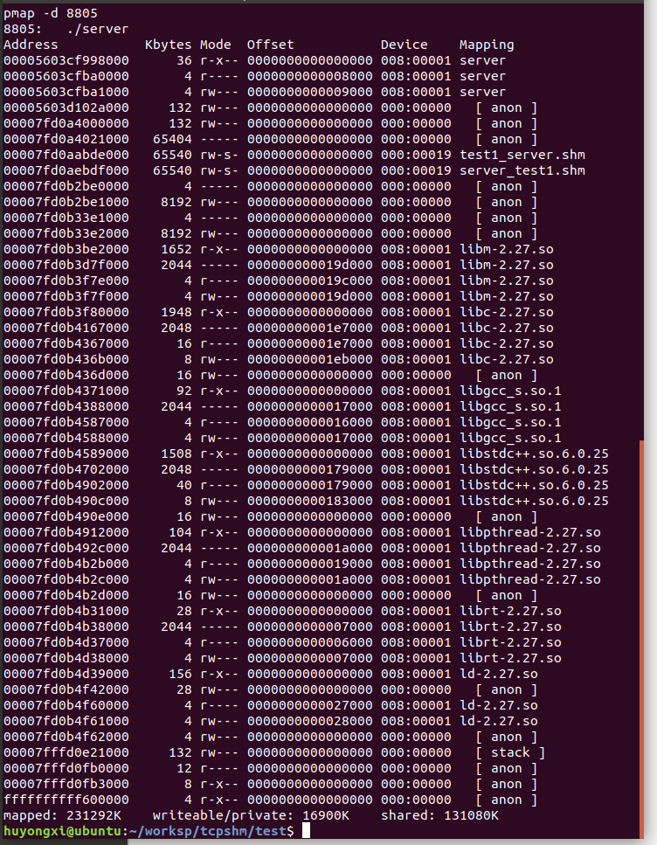

可以看出多了两个共享内存

00007fd0aabde000 65540 rw-s- 0000000000000000 000:00019 test1_server.shm

00007fd0aebdf000 65540 rw-s- 0000000000000000 000:00019 server_test1.shm

这两个共享内存是客户端和服务器间，双向通信用的，大小65540kb和之前设置的共享内存队列一样大。

如果有两客户端连接会有4个共享内存段。

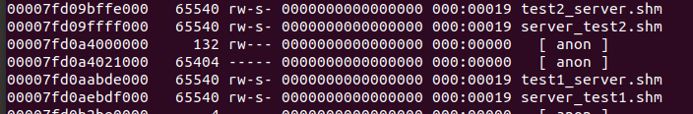

### 总结

经过多次测试，服务器向客户端发送500万条消息，平均需要1162毫秒。如果用tcp模式，时间大概13秒。关于内存，每个客户端需要两段共享内存，大小是可以设置的。

### 2客户端和服务器之间请求响应100万次

客户端发送一个消息，服务器回应一个消息，消息大小256字节。

服务器端代码：

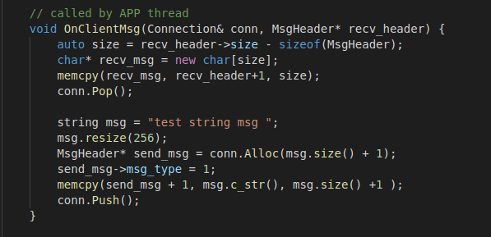

客户端代码：

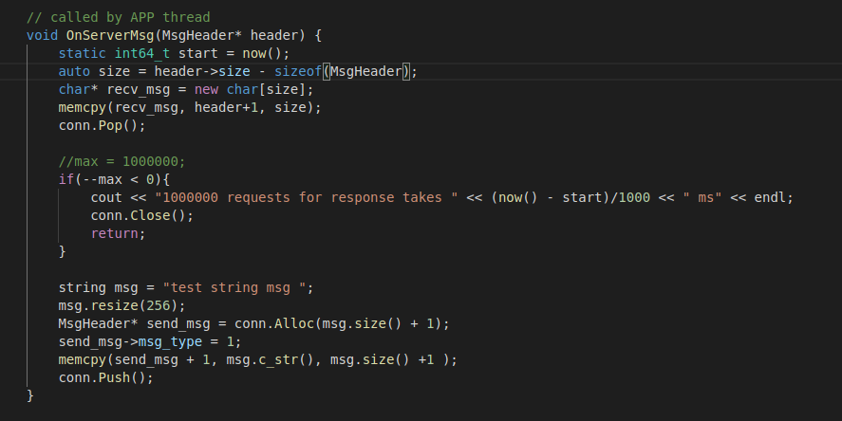

客户端一连上服务器就会向服务器发送一条消息，触发与服务器间的交互。

测试结果：

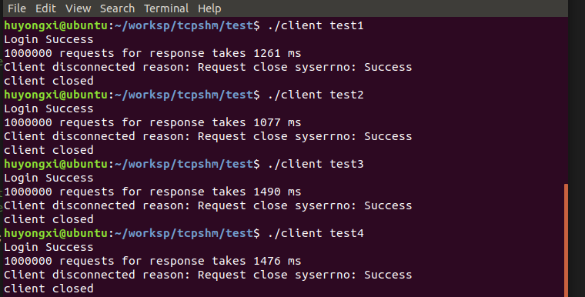

测试了4次，100万次请求响应花费的时间为 1261ms，1077ms，1490ms，1476ms。平均1326毫秒。

服务器占用内存情况：

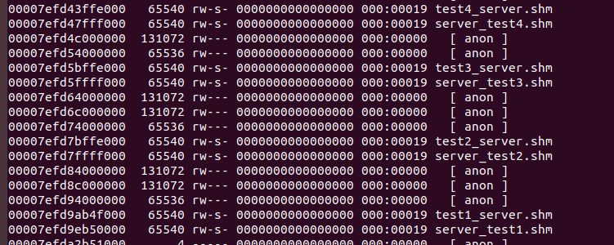

C:\Users\huyongxi.max\Pictures\tmp\Screenshot from 2018-11-07 19-21-04.png

服务器的ShmQueueSize设置为64MB。

前后总共有4个客户端连服务器，所以服务器进程有8个共享内存段。

### 总结

100万次请求响应，消息的大小都为256字节，平均花费1326毫秒。速度非常快。

### 3.如果客户端崩溃，未处理的消息不会丢失。

服务器每一秒向客户端发送一个消息，每个消息都有序号，测试在客户端崩溃后，服务器继续发送，当客户端重连后，会不会收到所有消息？

结果如图：

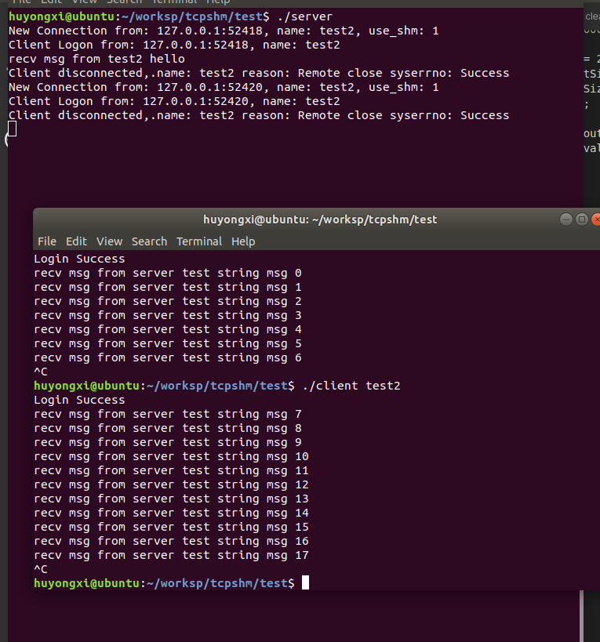

### 总结

客户端断连后，如果服务器继续向客户端发消息，当客户端重连后，会收到所有消息。